

硕士研究生学位论文

|  |  |
| --- | --- |
| 题目： | **基于FPGA实现的高不可** |
|  | **预测性PUF电路设计** |

|  |  |
| --- | --- |
| 姓 名： | 唐文懿 |
| 学 号： | 1301214150 |
| 院 系： | 信息科学技术学院 |
| 专 业： | 微电子学与固体物理学 |
| 研究方向： | 系统集成芯片设计及设计方法学 |
| 导师姓名： | 贾嵩 |

二〇一六年四月

版权声明

任何收存和保管本论文各种版本的单位和个人，未经本论文作者同意，不得将本论文转借他人，亦不得随意复制、抄录、拍照或以任何方式传播。否则，引起有碍作者著作权之问题，将可能承担法律责任。

# 摘要

某某问题是…….

本文[1]采用了……

研究表明…….

关键词：关键词1，关键词2，关键词3……

Design methodology of Unpredictable PUFs based on FPGA Implementation

Wenyi Tang

Directed by Song Jia

# ABSTRACT

In environmental economics, environmental resources including environmental quality are categorized as amenity resources. Due to its importance to human welfare, the amenity resources theoretical study and valuation is an ongoing issue at the academic frontier in the environmental economics area.

KEY WORDS: Key word 1, Key word 2, Key word 3, ……

# 目录

摘要 1

ABSTRACT 2

目录 4

1. 引言 6

2. 预备知识 9

2.1. PUF工作原理 9

2.1.1. 工艺涨落 9

2.1.2. 信息转换 9

2.1.3. Weak PUF和Strong PUF 10

2.2. 评价指标 10

2.3. PUF安全性问题 11

2.3.1. 物理模型 11

2.3.2. 参数拟合 11

2.4. 机器学习算法简介 12

2.4.1. 支持向量机 12

2.4.2. SVM与PUF 12

2.5. 相关工作 13

2.5.1. 仲裁型PUF 13

2.5.2. 仲裁型PUF的改进 14

2.5.3. 异或输出的PUF 14

2.5.4. 双稳态环路PUF 15

2.6. 本章小结 15

3. 基于PUF建模的仿真分析和设计方法 16

3.1. 双稳环路PUF的建模分析 16

3.1.1. 偶数级环路振荡器 16

3.1.2. BRPUF模型 17

3.1.3. BRPUF输出统计特性 17

3.2. 基于统计分析的PUF设计方法 18

3.3. 模型验证 19

3.3.1. 仿真验证 19

3.3.2. FPGA验证 21

3.4. 本章小结 23

4. 延迟环路PUF设计 24

4.1. 电路结构 24

4.2. 统计分析 24

4.3. 仿真验证 25

4.4. FPGA实现 27

4.5. 本章小结 28

5. 脉冲仲裁PUF设计 29

5.1. 电路结构 29

5.2. 统计分析 31

5.3. 仿真验证 32

5.4. 几种PUF结构横向对比暨本章小结 32

6. 总结 33

参考文献 34

附录A 附录示例 36

致谢 37

北京大学学位论文原创性声明和使用授权说明 38

# 引言

信息安全是人类关注的永恒话题。而现代信息安全的大厦是由各种密码协议砌成的，这座大厦的基础就是构筑协议的数学原理。

古典密码学采用的简单映射，如凯撒密码，仿射密码，将原文字符通过线性变换映射成密文字符。由于线性变换的对称性，使得求解逆函数非常容易，这让简单映射密码非常容易受到攻击。最早的非线性加密手段——一次一密密码本——通过不断更换密码表（一种简单哈希表）达到非线性化的目的，只要密码本换的足够勤，那理论上就是不可破解的算法。

现代密码学运用了更深刻的数学知识。以对称加密算法AES为例，128bit AES加密需要10轮，每一轮都要经过一个非线性运算——S盒——求多项式在GF(2^n)上的逆。求逆之后，密钥的每一位都会与明文发生作用，这便使得逆向求解（已知密文、明文求解密钥）非常困难。又来看经典公钥算法RSA，其用两个大质数分别作为公钥和私钥，利用一种单向函数“大整数的因式分解”使正向运算（求大质数的乘积）简单，而逆向运算（求大整数的因数）非常困难来保证安全性。由此可见，单向函数（One-Way Function）是密码学的基础之一。1945年克劳德·香农（Claude E Shannon）在其经典著作《密码学的数学原理》指出密码设计的两个原则：扩散（Diffusion）和扰乱（Confusion），这两个原则也是构造单向函数的原则。扩散指输入变化1bit会使输出变化50%的bit，扰乱指输出的每一个bit都是由尽可能多的输出bit决定。

在众多的密码系统中，单向函数往往由纯数学概念构造，比如大整数因式分解（RSA）、椭圆曲线求解（ECC）、矩阵分解（DBF）等等，在实际的电路实现上往往硬件规模较大，或是求值时间较长，在现今有越来越多的便携设备接入网络，而在公共场合下有加密通信的需求，传统的加密方式便不适合应用在这些设备上，所以需要低功耗、低硬件开销的加密方案。

其次，各种便携设备不同于传统主机，流动性大，使得其本身容易被攻击者获取（比如丢失、遭克隆等等手段，而传统攻击者获取的仅仅是信道信息），这使得以物理手段获取旁道信息破译的方法在近几年尤为引人关注。旁道信息是与密文相关的中间信息，呈现方式有很多种，比如加密操作时的功耗、电磁辐射、热辐射、运算错误、存储介质状态等等。利用这些信息，可以快速的破译一些加密系统。如差分功耗分析法，通过相似操作的功耗差值来判断猜解密钥的正确性，大幅度削减了穷举量；又如错误分析，通过手段注入使加密系统产生运算错误，并根据出现错误的时机和现象筛选密钥；而存储介质的分析则通过电磁探测等手段直接观察存储器中的逻辑值，从而提取出关键信息。

针对每一种不同的攻击手段，必须分别采取防御措施。如针对差分功耗分析，使用随机掩码隐藏真正的功耗信息，增加攻击者破解的成本；针对错误注入，加入探测机制阻止系统在出错的时候暴露关键信息；而针对存储介质的攻击，则可以采用PUF技术隐式存储关键数据。

在PUF技术出现之前，双方通信中关键的密钥往往直接存储在非易失性存储器（如只读存储器ROM）中。比如门禁系统中门卡的RFID，只能保存在门卡自身的芯片内。尽管通信协议可以很好的加密通信信道内的数据，但是却不能保护芯片内部ROM中的信息。一个恶意攻击者一旦获取了一个门卡，则可以通过技术手段探查ROM中的数据提取出关键信息。而PUF则以加密系统的物理实现自身特点存储信息，相较于ROM等传统非易失性存储器，具有隐秘性好，不可探查等特点，因此受到了相关领域研究者的广泛关注。

Physical Unclonable Function（PUF）最早由MIT的理学博士Pappu S. Ravikanth于2001年提出，而其最初被称为Physical One-Way Function。Ravikanth在论文中提出了利用可测系统的未知物理状态构造一种Hash函数，函数的映射方式由系统的物理特性决定。这种系统必须具有可观测的量以提供输出，同时以人类现有的知识或计算能力不能仿真或计算系统内部的细节，这样攻击者便不会知道系统将提供什么样的输出。Ravikanth最后用光学系统实现了他的构想。PUF一词则由同是MIT的B. Gassend等人提出，值得一提的是，Gassend将PUF的全称写作Physical Random Function，并称为了不和“伪随机函数”（Pseudo-Random Function）混淆，而写作Physical Unclonable Function，记作“PUF”。Gassend真正提出了基于硅基电路实现的PUF，他用一系列双口交换器级联的方式，通过检测输出端口延迟先后，将工艺随机波动转换成电平逻辑输出，他的这种电路随后被称为Arbiter-PUF。不仅如此，Gassend还提出了一整套PUF系统的完善措施，包括输入、输出矫正和PUF的实际应用可能，并给出了基于FPGA的实验结果，可以说给后来的研究者奠定了完善的基础和研究模板。

自硅基PUF提出后，PUF的研究逐渐演化为几个方向。其一是PUF安全性的研究，通过理论和实验提取PUF模型参数；其二是PUF电路结构的研究，追求更高的可靠性，低功耗和高集成度；其三是PUF的应用领域，构建基于PUF的密码协议。

2004年MIT的Daihyun Lim在其硕士毕业论文提出对Arbiter-PUF建模，并用支持向量机（SVM）拟合出Arbiter-PUF的模型参数，开启了机器学习对PUF的建模攻击领域。此后，接着机器学习崛起的东风，PUF研究在攻防两方的博弈中迅速崛起，近几年来吸引了越来越多的研究者和相关会议关注这一领域。

到目前为止，PUF技术尚未成熟到商用地步，主要有以下几个技术难点。

其一，需要稳定的生成关键数据。系统的物理特征易受环境变化、使用寿命等因素的影响，基于物理特征生成的数据必须克服物理特征波动带来的影响；

其二，安全性。提取的物理特征应不易于被现有技术模拟，不能预测物理特征以破解出关键数据；

其三，实用性。结合上两点，还必须易于实现，以现有技术能在较低成本下制作出来。

最后，PUF并不适合放在现有的安全系统中，因此有越来越多的文献着手搭建以PUF为核心的安全协议，相信随着PUF研究的不断深入以及成熟的安全协议的提出，PUF将会成为安全领域的一颗新星。

本文在前人研究基础上，从基本原理入手，分析PUF的建模于仿真，针对机器学习建模攻击的应用和防范，主要研究成果有以下几点：

1. 理论分析。对已提出的PUF结构进行建模，通过该模型仿真分析其性能指标，成功通过机器学习拟合模型参数；
2. 电路结构。改进PUF结构，设计新型的电路结构以达到较高安全性，尤其是对建模攻击的防范；
3. 仿真与实验。在FPGA上实现改进电路，通过PCI-E接口与PC通信，收集并测试大量的输出数据验证其性能指标。

文章分为六个章节，此为序章。第2章主要阐述本文设计的基础知识；第3章说明建模方法和安全性理论证明；第4、5章则阐述本文提出的两种改进结构以及在FPGA的实现方法和实验结果；最后第6章进行总结和提出展望。

# 预备知识

本章将文中所需要涉及的必要知识进行梳理和阐述，相关概念的定义和简介，不涉及具体证明过程。

## PUF工作原理

### 工艺涨落

芯片制作可分为设计——流片——验证三个大环节，其中设计者输出给流片厂商的是版图信息。版图则对应着制程中每一层掩膜版的图形，具体到晶体管设计上，版图包括了晶体管宽长比，掺杂区域，互联方式等信息，结合工艺常数，决定了晶体管的设计属性。在实际制造中，图形转移过程存在套刻精度、刻蚀精度，以及掺杂过程中的退火控制精度等问题。这些操作在实际中存在不可避免的随机误差和系统误差，而随机误差根本上来源于测量系统的局限性，即永远不可能准确测量原子的位置和速度信息。而误差的累积则造成了工艺涨落，即流片后的晶体管属性与设计属性存在偏差，而其中随机误差的累积则造成设计上属性相同的晶体管在流片后必定存在偏差，也即不匹配，下一节将详细说明如何利用由工艺涨落带来的不匹配。

### 信息转换

由于无法控制工艺涨落的具体数值，也无法预测涨落的大小，因此“芯片制作”这个物理过程符合PUF所要求的“可测不可知”的物理系统，接下来阐述如何给出工艺涨落的观测点。



图 1 延迟-仲裁型PUF



图 2 锁存式PUF

PUF将工艺参数转换为可输出的电压或电流信号。如图 1所示，其中每个反相器和相邻反相器之间的布线在设计上是全等的，但工艺涨落使得反相器中晶体管导电能力必有差异，那么反相器I0的信号延迟和I1的信号延迟定满足关系，当输入一个上升沿信号后，A-D，A-CK的延迟分别是，仲裁器负责判断D节点和CK节点信号跳变的先后，一个典型的D触发器即可满足仲裁功能。若D点信号先于CK点上跳，则仲裁器输出逻辑“1”，反之则输出逻辑“0”。由于在得到输出之前并不知道每个反相器的实际延迟，所以不能预测仲裁器的输出，而且每一块相同设计芯片之间的输出也因涨落分布的不同而有差异，因此这样的电路逻辑完成了从工艺涨落到电平信号的信息转换。

又如图 2所示，两个反相器及布线在设计上是全等的，上电初始电路处于亚稳态，由于实际的反相器存在偏差，导致其中一个节点的充电电流稍大于另一个节点，使得电路大概率由亚稳态向其中一个稳态过度，此大概率得到的稳态也是工艺涨落的体现，这样的电路也完成了从工艺涨落到存储逻辑值的信息转换。值得注意的是，这里使用了“大概率”的说法，是因为在由亚稳态到稳态的弛豫时间中，存在噪声干扰，从而导致电路向工艺无关的方向变化，这是PUF设计中不愿看到的事情。有关PUF稳定性的问题，参见2.2节。

### Weak PUF和Strong PUF

类似于图 1和图 2中的电路，利用物理过程的不可控和不可预测性，表达一位或多位稳定信号的系统被称为物理不可克隆函数（Physically Unclonable Function），其不一定局限于硅基电路，事实上，PUF概念的首次提出是在光学系统上实现的。

如果将图 2中的结构排成阵列，加上行列选择和译码电路，则构成了类似SRAM的阵列，通过不同的“地址”信号可以输出不同的单元信息，像这样的“地址信号”在PUF中被称为激励（Challenge），输出信号被称为响应（Response）。每一个响应都由一个激励相对应，将它们合称为激励-响应对（C-R Pair, CRP）。

**定义：**若一个PUF的激励响应对很少，则称其为Weak PUF；反之，激励响应对数量级非常多的则称为Strong PUF。

Weak PUF没有对外的IO接口，以防被穷举，直接将生成的信号送入后续逻辑；Strong PUF存在对外的IO接口，允许通过输入不同的激励得到一组响应，而CRP集合的元素量级决定了不可能穷举完所有的CRP。

可以看出Weak PUF和Strong PUF只是人为地划分，没有明确界限，相较而言，目前以Strong PUF的研究和应用居多。

## 评价指标

PUF（这里特指Strong PUF，后同）可以用以下几个特定指标衡量：

1. 随机性——对任何一个CRP集合的子集，响应（简称R，后略）的分布应尽可能满足平均分布；
2. 独特性——对任何一个特定的激励（简称C，后略），一组PUF的R的分布应尽可能满足平均分布；
3. 可靠性——对同样的激励在不同环境温度、电源电压下重复操作应给出相同或大概率相同的响应；
4. 安全性——应对各种已知攻击，详见下一节。

除此之外，还有电路通用的面积、功耗、速度等指标，但特定指标优先级高于通用指标。

下面给出1-3指标的数学定义：

设C集合，R集合，，若，则随机性可以表征为：

N为CRP测试集元素总数，随机性期望值为0.5，表明响应应在随机选取的激励下呈平均分布；

独特性表征为：

其中M为测试PUF设备总数，N为测试激励总数，为第i个设备N个激励响应组成的向量，指之间的汉明距离。独特性期望值为0.5，表明任意激励的响应在不同设备间应呈平均分布；

可靠性表征为：

其中N为测试激励总数，M为测试重复次数，c’为参考激励，保持不变。可靠性期望值为0。

## PUF安全性问题

### 物理模型

虽然不能精确模拟流片时的掺杂、退火等行为，但是还是可以从宏观上表征一个PUF的行为，成这种方式为建模。通常可以将门级电路的驱动能力、延时等抽象为一个平均值w，将R视为C和W的映射。同时，一个好的物理模型有助于快速且准确的仿真验证。

### 参数拟合

由于Strong PUF开放IO端口的特点，若根据攻击者已掌握的一组CRP子集，根据建模特点，用机器学习算法拟合出抽象参数W，便可将C,W带入模型中得到CRP全集，根据预测率的高低可确定模型建立是否准确抽象了PUF的特点。严格来讲，如果一类PUF可以被准确抽象出模型，则称该PUF是不安全的。但考虑到不是所有模型都能在有限时间内拟合出参数，所以一般认为在特定场合可接受的时间内不能被拟合出参数的PUF是安全的。

## 机器学习算法简介

### 支持向量机

支持向量机（Support Vector Machine，SVM），是一种经典的模式识别算法，是Bell实验室的Corinna Cortes和Vladimir Vapnik于1995年首先提出的算法，后经改进，广泛应用于非线性函数拟合，模式识别等机器学习应用中。

SVM的基本思想是将输入数据映射到一个n维空间中，找到n维空间中的一个超平面能将测试数据集划分开，则该平面将整个空间划分为二，对应着两类不同的数据（如图 3所示）。

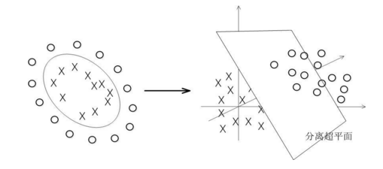

图 3 SVM映射示意图

下面我们给出线性SVM的描述。考虑在n维空间中存在m个特征向量，每个向量具有一个标签（label）“0”或者“1”，期望找到一个超平面（Hyperplane）

其中w和b是超平面的系数向量。g(x)可以将特征向量分为两类，使得标签“1”向量都满足，而标签“0”向量都满足。定义

为向量x到超平面g(x)=0的几何距离，其中是系数向量w的范数。为了增加分类的可信度，我们需要找到一个超平面，使得所有特征向量到该超平面的几何距离最大。

事实上并不是所有的数据都是线性可分的，即不存在一个超平面可以将数据集按标签分开。因此非线性SVM的做法通常是：

将数据由n维空间映射到n+k维，使得在n+k为空间中数据线性可分。

### SVM与PUF

如果PUF的模型是的形式，其中r是响应，c是激励，w是PUF内在属性，sgn是一个符号函数。可以看出=0便类似于SVM中的超平面，在c所在空间中，将向量c按标签r分为了两类。通过SVM找到使最大的w，以使模型达到最大可信度。SVM的求解过程在Matlab中以SMO算法封装实现，而且求解过程并不是本文的关注点，所以不在这里赘述。

## 相关工作

### 仲裁型PUF

图 1展示了一个简单的仲裁型PUF，图 4是一个完整的仲裁型PUF。其中激励ci控制双口交换器使得：

是交换器的输出，是输入。这样不同的激励选定了不同的两条数据通路做延迟对比，使得CRP空间有个元素，n为级数。



图 4 仲裁型PUF

将每一个交换器抽象为4条通路，设每条通路延迟分别为（如图 5所示），信号到达输入的时间分别为，输出的时间分别为，则有：



图 5 双口交换器模型

为了方便数学推导，将逻辑“0”记为-1，将逻辑“1”记为+1，则“异或”等价“乘”运算，故式【】可化为

两式做差得：

求解此递推关系式最终可得：

其中向量，向量，，并定义为常数1。由于，所以存在n维空间上的超平面将特征向量p按r标签分开。在这里p是向量c在同维空间中的一个映射，而向量d代表了每个交换器的延迟时间，是PUF的本征属性。

通过一组已知的CRP子集，我们可以确定一组向量d，用SVM算法找到具有最大可信度的d向量，作为延迟时间的估值，这样便推导出了仲裁型PUF的模型，对于未知响应的激励，根据可预测其响应。根据文献【】的数据，当训练集大小超过2000时，预测准确率在95%以上。

### 仲裁型PUF的改进

因为仲裁型PUF的观测点——延迟时间的累加是线性过程，所以容易建立适合SVM算法的模型。在文献【】中作者提出了改进方案——前馈仲裁型PUF（FFPUF，如图 6），用中间值作为交换器的控制信号，如果用同样的思路建立模型，那么在模型表达式中存在非线性函数sgn，不能再直接使用SVM算法求解代表延迟的d向量。



图 6 前馈仲裁型PUF

但【】中同样提到了FFPUF的攻击方法，而且可以在有限时间内完成，说明这种方法或单独使用这种方法仍是不安全的。

### 异或输出的PUF

【】中， G. Edward Suh 和 S. Devadas 提出了XOR PUF，即是将采用多个传统仲裁型PUF，给予相同的激励，并且将响应值全部异或起来。异或运算具有非线性特性，具体来讲，两个同激励的PUF异或之后输出可以表达成

d, e 分别代表两个PUF的内在参数，若要使R线性可分，必须要写成P’D的形式，将式【】展开可以写成P’D的形式，但在这里D是 \frac{n(n-1)}{2} 维的向量， SVM 的计算复杂度由n上升到了n^2，经过多个PUF异或后可以将运算复杂度上升到不能在有限时间尺度上求解。

异或的非线性特性不依赖于具体的PUF形式，因此是一种通用的增加PUF安全性的做法。但是异或的缺点显而易见：面积资源开销增加了N倍，同时误码率也增加了。

### 双稳态环路PUF

2011年Qingqing Chen等人在会议Hardware-Oriented Security Transaction上提出了一种新的PUF，双稳态环路型PUF（Bistable Ring PUF，如图 7）。BRPUF采用了偶数级反相器级联构成回路具有双稳态的特性构建PUF的观测点，具有新颖性，并且作者声称其环路具有非线性结构，较传统仲裁型PUF安全性更高。

截止本文撰写时，仅有Qingqing Chen本人在文献【】中对BRPUF做了特性分析；D. Schuster和R. Hesselbarth对BRPUF用单层神经网络进行建模。

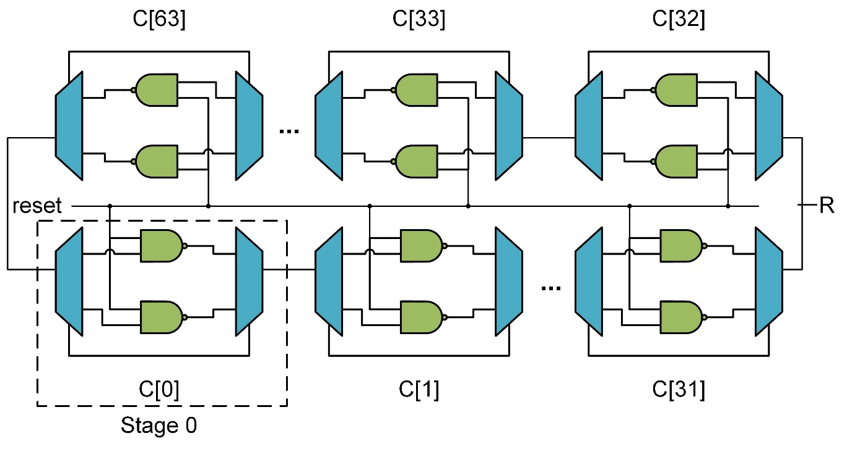

图 7 双稳态环路型PUF

## 本章小结

本章介绍了PUF工作机制，PUF的评价标准；介绍了针对PUF的机器学习建模攻击算法；以及列举了近期相关研究者的工作。PUF适合生成片间无关的大量激励-响应数据对，且占用资源和功耗相较于传统电路非常小，适合于物联网移动端芯片的内嵌安全模块。但是目前PUF面临建模攻击的威胁，强大的机器学习算法可以用很小的代价推算出PUF的所有信息，这样致使一般的PUF原型设计不能直接应用于工程芯片。大量的研究者给出了新的设计方案，在下一章中，本文将对其中一个设计进行分析，并提出PUF设计的指导性标准。

# 基于PUF建模的仿真分析和设计方法

## 双稳环路PUF的建模分析

2.5.4节中介绍了双稳态环路PUF（BRPUF），在本章节中我们将对BRPUF建模分析，指出在电路结构上影响PUF输出分布的几个因素。

### 偶数级环路振荡器

BRPUF的一个单元包含了两个选择器和与非门，整体延迟比较大，而仿真发现，延迟较大的反相器构成的偶数级环路并不会迅速稳定。



图 8 偶数级环路

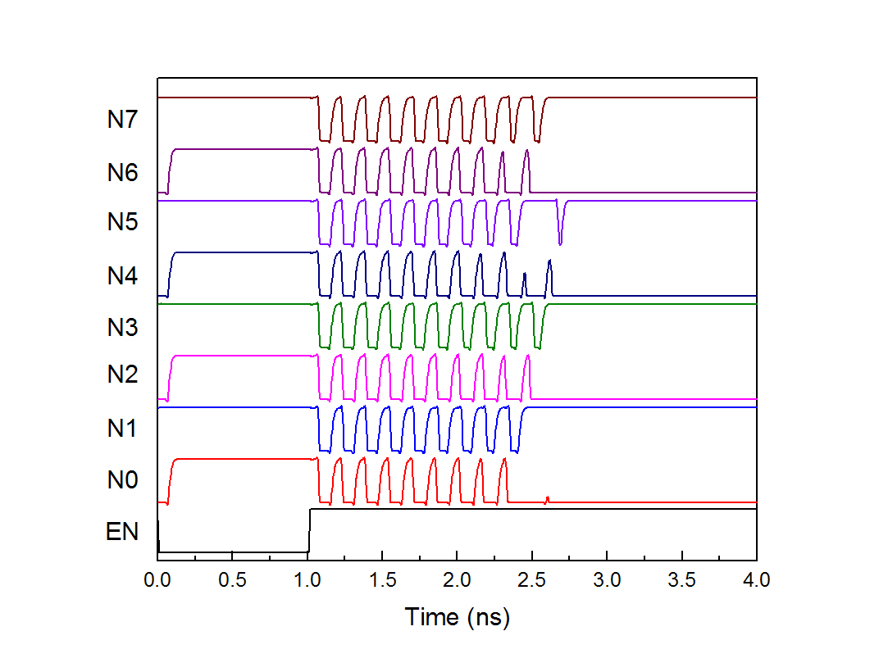

图 9 偶数级环路仿真波形图

如图 8所示，环路由N=8个与非门组成，当EN信号为低时，所有节点处于充电状态，当EN信号上跳时，电路开始进入“震荡状态”（如图 9所示）。由于每个与非门的延迟时间远大于信号的上升时间和下降时间，故建立如下的模型：

**定义1**：第i个与非门的0-1上升延迟为，1-0下降延迟为。

当一个占空比为W的方波通过与非门i后，输出方波占空比变为

其中T为方波周期。当EN信号上跳后，初始占空比为的方波激励输入与非门i，输出占空比为，动态的考虑这个方波，当它经过N个与非门驱动后环回初始的节点，其占空比变为：

当，则占空比趋向于1，意味着i与非门的输出节点最终收敛到逻辑“1”，反之则说明i与非门输出节点收敛到逻辑“0”。当时，占空比不发生变化，只要在一个环回周期内占空比不会变为1或0，那么电路将“理想”得震荡下去，因此称其为偶数级环振。

**定义2：**环路中信号周期定义为所有逻辑门延迟之和。节点k的一次震荡（1次下跳和1次上跳）称为一个子周期。

**推论1：**N级环路（如不特别说明，此后环路中N为偶数）如不收敛，一个信号周期内节点k经历N/2个子周期；

**推论2：**偶数级环振振荡次数，故与非门上升下降延迟之差越小，延迟差总和越小，振荡次数越大。

振荡次数会影响BRPUF的求值时间，而且越久的振荡越容易收到噪声扰动使得电路不能在求值周期内收敛或者随机收敛。

### BRPUF模型

接下来考虑图 7中的BRPUF电路，记激励，一个单元内两个与非门的上升延迟和下降延迟分别为，取下标系数为0的与非门输出信号作为响应R。根据上一节分析知，响应R有：

其中，类比2.5.1节中的工作，可以将R写成

这是一个线性表达式，所以对于N级BRPUF，则在N维空间中存在超平面可以将CRP区分开。在3.3节中我们将演示用SVM拟合FPGA上的BRPUF参数向量d。

### BRPUF输出统计特性

在2.2小节中介绍了PUF的几个评价指标，其中随机性、独特性和可靠性是PUF的统计特性，为了方便起见，定义工艺波动呈正态分布，故由工艺波动导致的单元延迟时间也近似呈正态分布。

**假设1：**BRPUF单元延迟时间服从正态分布，即。

由BRPUF的模型式【】可知，，则在随机性统计中，样本容量最大为2^N（N为激励位数），所以，C从0取到2^N-1过程中，任意一位总是一般为1，一般为-1，所以式【】前者之和为0，故有。

同理可得

**假设2：**PUF芯片内各晶体管工艺波动分布类似，可令服从正态分布的均值和标准差相等，即对。

由B的表达式可得：

故B的分布均值为0，标准差是单个单元延迟标准差的倍。

对于单个PUF芯片的随机性统计，若B严格为0，则随机性严格地为50%。若要求随机性的下限不得低于，上线不得高过，根据统计学知识，，其中erfc是余误差函数，。故设一个BRPUF芯片随机性Rn满足条件的概率为P：

根据Matlab的模拟，的分布的标准差与的分布标准差比值越大，Rn分布的尖峰越高，比值为1时Rn呈随机分布，比值小于1，Rn呈谷型分布。由假设2，BRPUF的比值接近于1，故P近似于。

根据PUF独特性的定义，Rn接近50%的概率越大，独特性越接近50%；反之，说明多个PUF中大量个体输出分布偏差很大，个体之间汉明距离跟趋向于0和N两个极限值。

而可靠性主要考虑随环境变化对的影响。

综上我们得到：BRPUF的随机性和独特性较低。

## 基于统计分析的PUF设计方法

可以将3.1节的分析推广开。第一代PUF【】由3部分组成：物理信息转换模块，仲裁模块和输出模块。

若输出数字电路信号，则物理信息转换模块一定能写成的形式，但，向量的维度不一定是激励的位宽，维度越大，说明转换过程越复杂；在上面的几个例子中，仲裁模块都是sgn函数，实际上任何二值逻辑输出都能等价为sgn函数；输出模块取决于整体系统设计，可以异或多个PUF的响应，也可以添加投票机制以提高稳定性【】。

由3.1节讨论可知，PUF随机性Rn与相关，且比值应越大越好。

PUF的随机性分布与独特性有关联，两个独立PUF元件的随机性分别为Rn1，Rn2，则两个PUF由N个随机激励产生的响应R1，R2的汉明距离HD有：

推导HD的分布相当复杂，本文仅根据Matlab仿真得到定性结论：

1. 只要Rn分布的均值是0.5，则HD的分布是均值0.5的高斯分布；
2. Rn的方差越小，HD的方差也越小，反之HD的方差越大；
3. Rn的方差与有关，比值越大，方差越大；

事实上上述比值的分母由工艺条件决定，在电路实际制造中往往希望工艺波动即分母越小越好，这不利于PUF的实现，所以PUF的设计应该在此基础上使转换值的均值分布方差越小。

## 模型验证

### 仿真验证

仿真采用HSPICE和Matlab模拟结合的方法，因为单用HSPICE这类动态仿真软件难以在有限时间内模拟大量数据。根据HSPICE SMIC 40nm的库文件，取栅长40nm，PMOS有源区宽200nm，NMOS有源区宽120nm。提取出蒙特卡洛仿真的参数，经过10000次蒙特卡洛得到带负载的反相器和与非门延迟分布（如图 10图 11所示）。

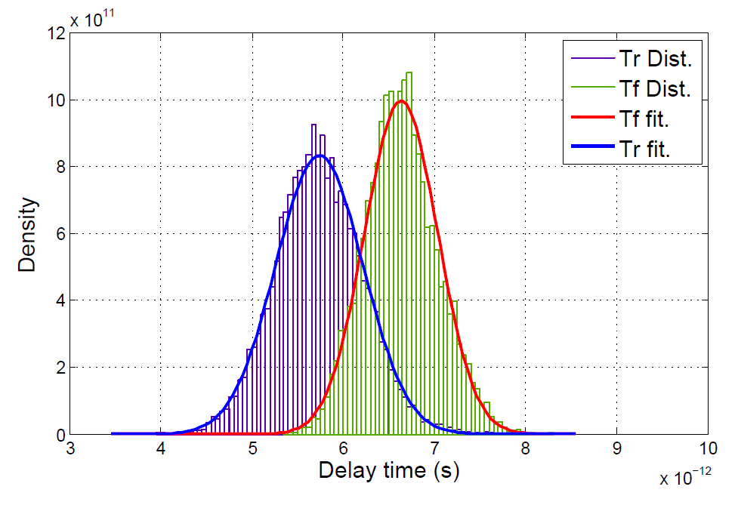

图 10 反相器延迟分布图

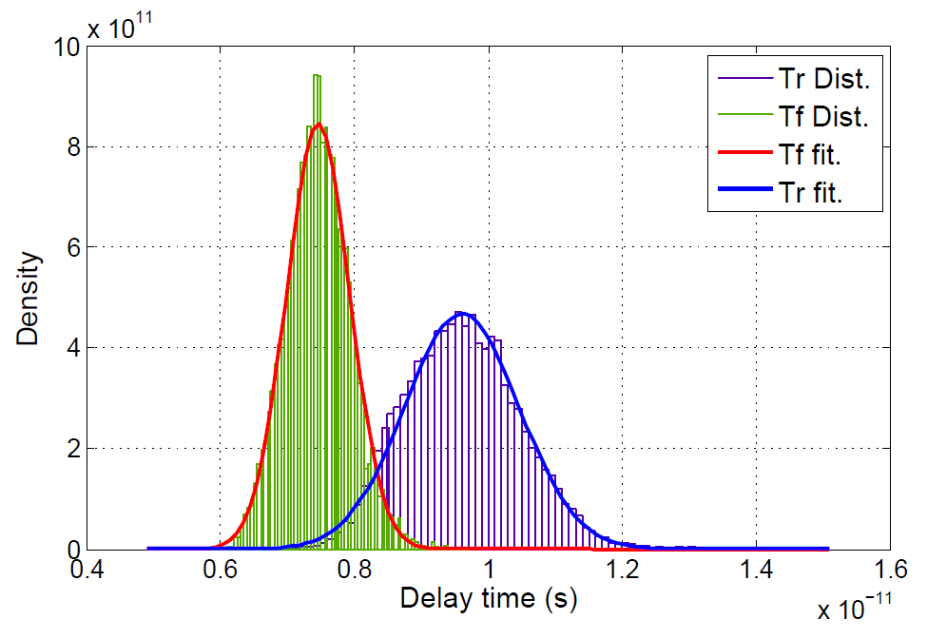

图 11 与非门延迟分布图

拟合出反相器延迟服从,，与非门延迟分布服从，用Matlab normrnd函数生成一个的参数矩阵，其中4列分别代表每一级四个延迟参数，表示BRPUF的级数，这里取。

将参数矩阵带入模型，按平均分布随机给定1000个32位激励值，得到1000位的响应向量。重复生成1000个参数矩阵（激励保持不变），最终得到一个的响应矩阵。

由的每一行求和除以M可以得到一个随机性数值，任意两行之间做异或求和再除以M，得到相对汉明距离，HD的均值就是独特性Un，图 12画出了BRPUF的Rn和HD的分布。

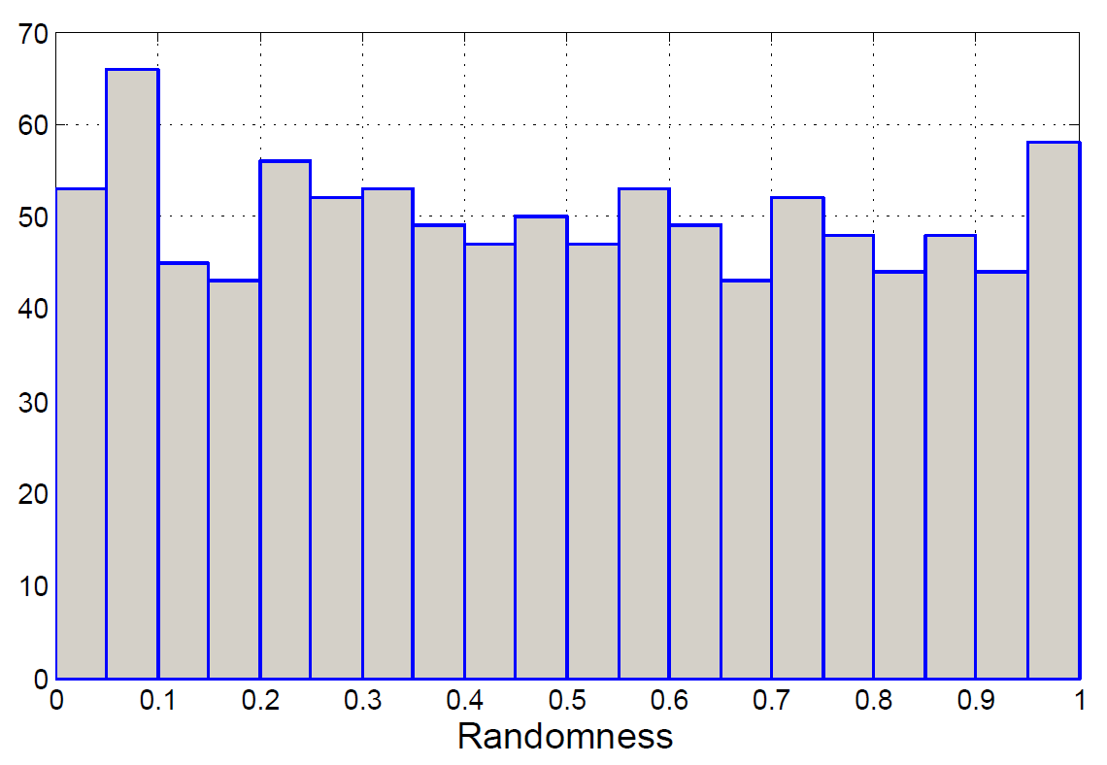

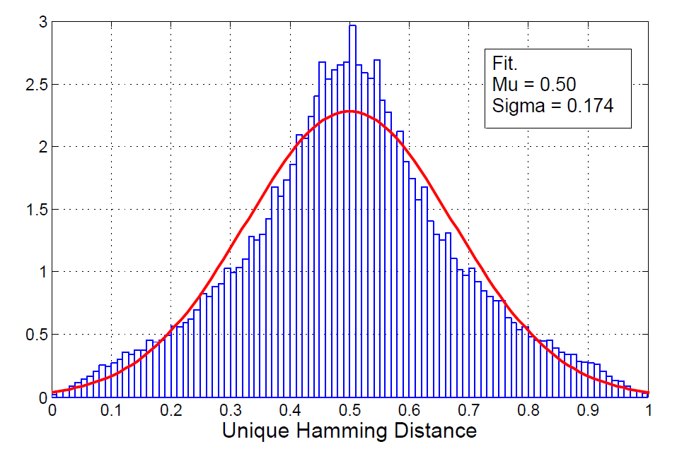

图 12 BRPUF随机性和独特性分布

可以看到仿真结果和分析结论一致。BRPUF随机性的分布接近平均分布，独特性均值接近0.5但偏差较大，。

### FPGA验证

为了进一步验证理论分析结论，我们在Altera Stratix V FPGA芯片上实现了BRPUF，其中一级单元用4个LUT实现，每个单元通过Logiclock固定在特定坐标的LAB上，以保持布线平衡。读出逻辑通过PCI-E接口通信，在PC上给予激励和收集响应。并且根据BRPUF易振荡的特点，设定超时逻辑——以250MHz时钟频率连续采样1000个输出，若连续100个保持恒定值则输出该值，否则认为没有在4us内收敛，输出0xFF表示该值无效。

我们在3块FPGA芯片上，每块放置30个PUF，分别在不同的位置以模拟片间差异，一共90个PUF，每个PUF收集1000个CRP。图 13展示了Rn和HD的分布，可以看出，用FPGA实现的BRPUF的输出分布与模拟分布一致，说明分析正确。

接下来根据模型将其中1个PUF的1000组CRP中的P%用作SVM训练集，剩余固定30%用于测试集，用Matlab的fitcsvm函数做SVM拟合。根据P从1-70的递增，得到预测准确率随P变化的图像，如图 14所示。

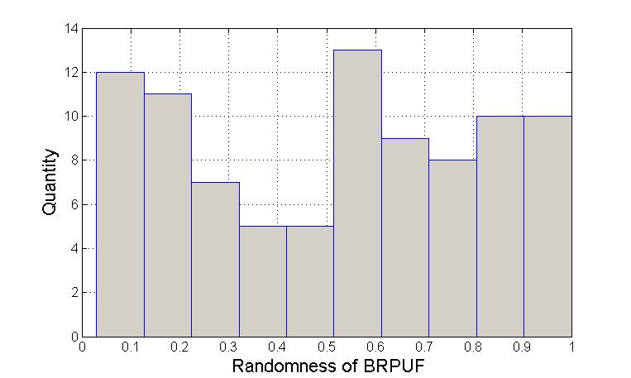

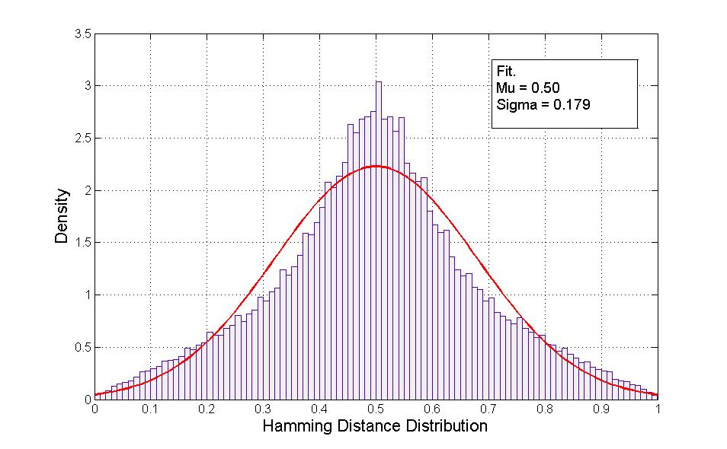

图 13 FPGA实现BRPUF的输出分布

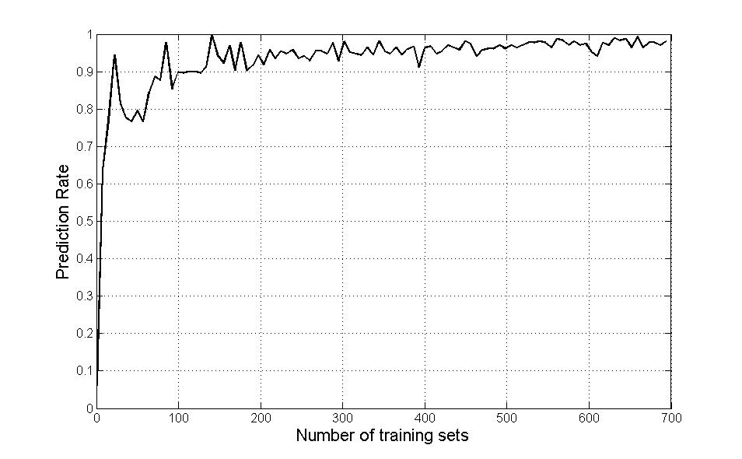

图 14 SVM学习准确率

可以看出，预测率随训练集样本数上升的非常快，达到95%以上的预测率仅需要200个训练样本，最终训练结果使得预测率超过99%。

## 本章小结

在本章中我们首先对BRPUF进行了建模，根据模型分析了BRPUF的输出特性，由此指出其不足之处；其次提出了PUF在设计中遵循的原则，有利于在设计初期剔除分布较差的结构；最后通过Matlab和FPGA进行了验证并证明了我们的推论。

# 延迟环路PUF设计

## 电路结构

从第3章的讨论看出，BRPUF输出分布扩散在（0,1）几乎呈均匀分布，这是PUF设计所不愿意看到的，其根本原因在于环路结构使得每一个环路中与非门的延迟波动产生叠加，造成了最终输出均值较大波动，在工艺方差不变的前提下，输出分布方差退化为工艺方差的N倍（N为级数），故N级数越高，BRPUF输出分布越差。

结合BRPUF环路结构和仲裁PUF的延迟路径选择结构，提出了如图 15所示的电路，称为“延迟环路PUF”（Delay-based Bistable Ring PUF, DBRPUF）

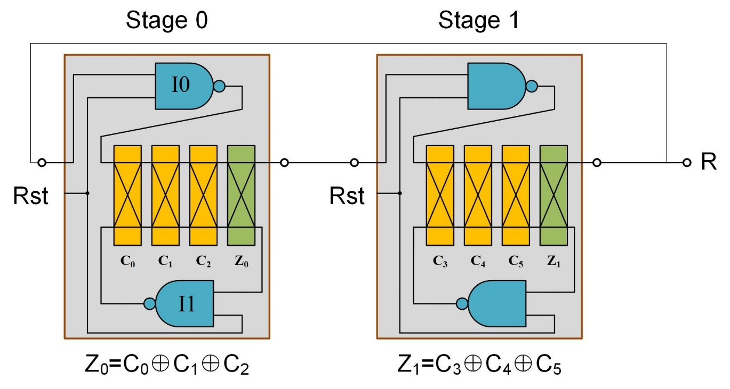

图 15 延迟环路PUF电路示意图

图 15所示结构由N=2个单元构成，每个单元包含2个与非门和K=4个双口交换器，其中交换器0~2由激励c0~c2控制，最后一级交换器由控制使得最后一级交换器的底输出端口一定与顶与非门I0联接，而顶输出一定与底与非门I1相联接，因此每个单元有k-1位激励输入，1位输入，1位输出和1位复位信号。N个单元输入输出连接成环路，在此结构中，由2*N个与非门组成了双稳态环路，激励信号控制每个与非门的延迟路径，根据3.1节理论，双稳环路的稳定态与环路中每一个与非门延迟相关，图 15中延迟可以看成与非门本征延迟和交换器延迟的累积，因此改变交换器状态即改变了环路中与非门的输入信号延迟时间，进而导致电路进入不同的稳态。故该PUF结构的CRP共有对。

## 统计分析

设第i个单元中顶与非门I0和底与非门I1的总延迟分别为（）,（），其中Sr代表总上升沿延迟，Sf代表总下降沿延迟。令信号从顶与非门I0输出的时刻为p0，底与非门I1输出的时刻为q0。每一级交换器j有4条路径，每条路径有上升延迟和下降延迟两个变量，用()表示4条路径的上升沿延迟，同理用()表示下降沿延迟。

首先考虑上跳沿的传输。

两式相减得到类似仲裁型PUF延时差的表达式

两式相加得到:

其中。

递推可以得到的表达式。而

故I0传递到I1信号上升沿延迟，I1传递到输出端口的上升沿延迟。

同理可得，下降沿延迟具有相同的表达式，只是式中变量含义不同。

根据双稳态环路的稳定判据，可推出：

其中具体指上升沿延迟差，指下降沿延迟差，是常数偏置，其物理意义是信号进入交换器的时刻差，我们希望没有偏置，即，而则可以通过合理布局布线达到。由于和具有相同的表达形式，式【】可以变为：

最终简化成了N个子单元中延迟差的和。与仲裁型PUF具有相似的形式。

令，由3.1.3节相关推论【】可知，的均值分布的方差由BRPUF的倍于单元延迟方差，缩小到倍，而CRP则由保持与BRPUF一致。

## 仿真验证

采用SMIC 40nm工艺制程，用HSPICE库进行蒙特卡洛仿真提取延迟参数，再带入Matlab脚本生成模拟电路矩阵，得到的CRP矩阵。

表 1列出了电路参数；图 16展示了改进的DBRPUF的随机性分布和独特性分布图。

表 1 仿真电路参数

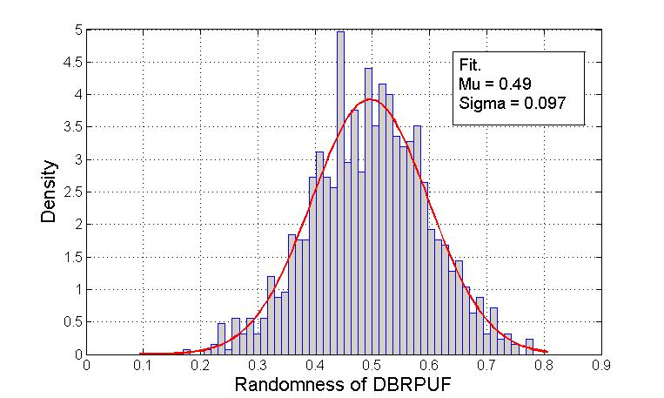

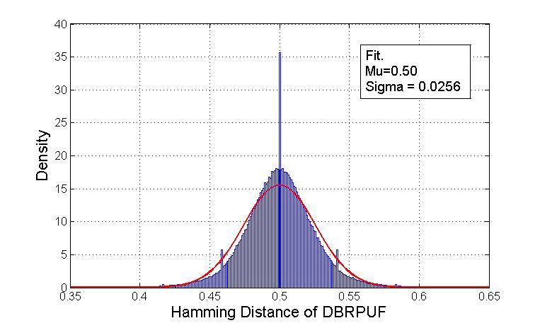

图 16 DBRPUF分布图

可以看出DBRPUF的随机性分布达到，独特性分布达到，满足上小节的理论分析。相比于BRPUF大大改善了输出分布情况。但是DBRPUF的CRP仍然是n维空间线性可分，其复杂度与传统仲裁型PUF和BRPUF相当，为了提高模型复杂度必须采用多PUF单元异或的方式，无疑增加了电路的面积功耗开销，不利于PUF的实现。

## FPGA实现

采用 Altera Stratix V 芯片，用3块FPGA综合并实现DBRPUF设计。图 17展示了DBRPUF实现的Chip plan，我们用一个LUT实现交换器，故每一个单元级需要K+2个LUT实现K个交换器和2个与非门。与BRPUF一样，需要手动设计LUT的摆放位置以保证布线的平衡。读出逻辑采用250MHz时钟连续采样，若在1000个时钟周期内存在100个连续稳定的值则视其为输出，保存在输出寄存器中。寄存器的值和控制逻辑通过PCI-E接口与PC相连。

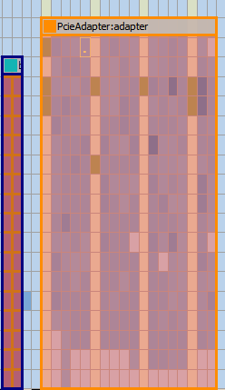

图 17 DBRPUF在FPGA的Chipplan示意图

在每块FPGA芯片的不同位置摆下10个DBRPUF，共享一个读出逻辑，一共30个独立PUF元件。每个PUF等概率给予5000个随机32位激励，每个激励重复100次以验证可重复性，记录输出寄存器共个输出，经过Matlab统计分析，得到DBRPUF的随机性、独特性和可靠性分布。如图 18所示，DBRPUF的独特性满足N~()的高斯分布，可靠性满足N~()的高斯分布（随机性样本太少不做统计）。

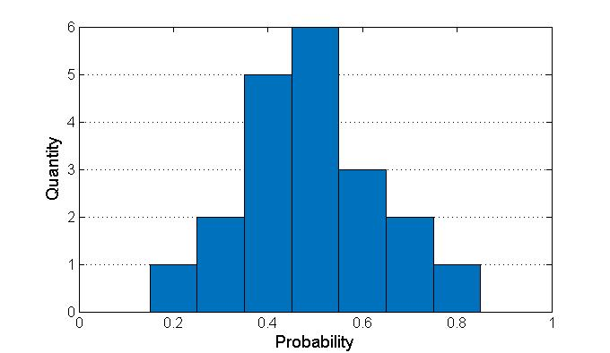

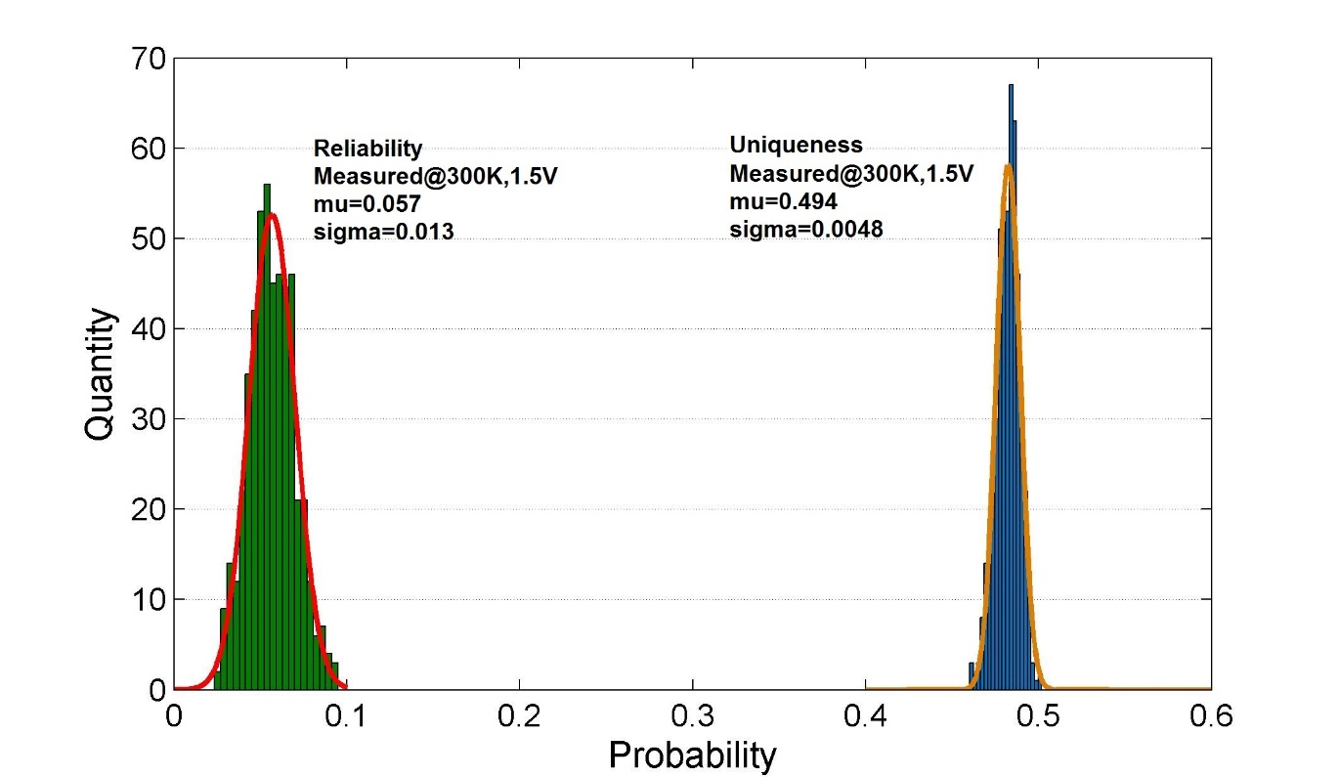

图 18 DBRPUF的统计分布（FPGA实现）

## 本章小结

本章基于BRPUF和交换器设计了一种新型PUF结构，称为延迟双稳环路PUF（Delay-based Bistable Ring PUF）。DBRPUF改善了BRPUF分布分散的缺点，使得统计特性比BRPUF更好。并且从理论、仿真与FPGA三方面验证了这一结论。

但DBRPUF相比于传统仲裁型PUF并没有显著优势，其分布结果也没有达到最理想的效果，但是同SVM学习效果来看，DBRPUF在一定程度上增加了学习复杂度，提高了求解时间代价。

# 脉冲仲裁PUF设计

为了使PUF的安全性得到保障，统计分析和NIST测试通过是必要条件，尽可能提升模型复杂度也是必要条件。事实上，并不存在保证安全性的充分条件，因为总是有穷举的方法可以破解安全协议，而现有的攻击技术则是在一定时间成本下尽可能大的降低穷举复杂度。所以安全的攻和防是彼此的经济博弈，只有通过不断提升安全协议复杂度，同时又不增加系统开销，才能保证在相同经济能力下的相对安全性。

2.5.3节指出，多个PUF相异或可以提升总体模型的复杂度，将原N位PUF从提升到，是异或输入个数。按现有的机器学习算法，当维度增加，训练集数量m也要增加才能保证训练效果，其不一定是线性关系，但总有，故异或可以呈指数幂增加攻击者成本开销，而自身代价则是线性地增加面积开销。文献【】用SVM算法分析了现有的PUF和异或之后的PUF学习时间成本，如表 2所示。

可以看出想要得到良好的效果，至少需要4个以上的PUF异或，从面积上来说，是一个不小的开销。本文的第二个设计Pulse-based Arbiter PUF（PAPUF）从减小面积的角度出发，达到在相同复杂度下，减小一半面积开销。

表 2 仲裁PUF、XORPUF和Lightweight PUF学习时间开销统计

|  |  |  |  |  |  |
| --- | --- | --- | --- | --- | --- |
| PUF Type | 激励位宽 | 预测率 | 输出异或个数 | 训练集CRP | 学习时间 |
| 仲裁型PUF | 128 | 99% | - | 5.5k | 0.51s |
| XOR PUF | 64 | 99% | 4 | 12k | 3min42s |
| 5 | 80k | 2h8min |
| 6 | 200k | 31h1min |
| 128 | 99% | 4 | 24k | 2h52min |
| 5 | 500k | 16h36min |
| - | 6 | - | - |
| Lightweight PUF | 64 | 99% | 4 | 12k | 1h28min |
| 5 | 300k | 13h6min |
| - | 6 | - | - |
| 128 | 99% | 4 | 500k | 59min42s |
| 5 | 1000k | 267days |
| - | 6 | - | - |

## 电路结构

图 19展示了仲裁型PUF一个交换器中MUX的逻辑级设计，在一个逻辑门中，对输出节点充电靠PMOS管，而放点靠NMOS管，在工艺中PMOS和NMOS的掺杂是相互独立的，因此每个逻辑门充电和放电时间分别服从的高斯分布。由此推出，交换器对于上升沿信号的延迟和下降沿信号的延迟是不同的，故完整描述一个交换器需要8个变量（而非4个）。



图 19 交换器MUX设计电路图

如图 20所示，修改仲裁型PUF的输出，使最后一级交换器输出接入两个触发器DFF1，DFF2，其中DFF1是正边沿锁存，DFF2是负边沿锁存。复位之后，输入给入一个宽w的脉冲信号，其中上升沿会被DFF1采样，，下降沿则被DFF2采样，。输出，由于参数D1与D2独立，所以输出响应R在维度线性可分，与2个仲裁型PUF异或相当，但是面积减小了一半。



图 20 PAPUF结构图

下面考虑脉冲宽度w。在经过每一级交换器后，由于延迟时间的不等，w会发生变化，记为第n级交换器输出后顶/底两个节点的信号脉宽。若w足够长，则能都正常通过N级交换器最后被触发器采样；倘若w足够小，那么当经过第i级交换器时，若上升沿延迟远远长于下降沿延迟，则（省略掉下标因为具体是哪个节点并不重要）。这意味着第i级交换器并不会输出脉冲，将这种现象称为短脉冲的“消失”。



图 21 改进的PAPUF结构图

为了进一步增加抵抗建模攻击的能力，需要增加模型复杂度。利用“脉冲消失”属性，令w恰好满足对所有激励有一定概率使得脉冲信号不会传递至寄存器，即在中途“消失”了。对于消失的脉冲，两个寄存器都会采样出逻辑“0”（或者没有时钟信号，保持原值0）。构建如图 21所示的电路，输出寄存器增加为4个DFF1~DFF4，分别以正、负边沿采样两个节点。复位时，先生成随机码s，若s为1，则寄存器复位为0，输入正脉冲；若s为0，则寄存器复位为1，输入负脉冲。

若脉冲信号正常传输至寄存器DFF1~DFF4，则Q1=Q2b，Q3=Q4b；若脉冲信号消失，则有Q1=Q2=Q3=Q4=0。下面对于输入采用以下策略：有50%概率产生一个正脉冲，有50%概率产生一个负脉冲。当产生负脉冲时，使寄存器DFF1~DFF4以及所有交换器的复位值为逻辑“1”。这样，当脉冲正常传输时，D1~D4寄存器采样到的值与正负脉冲无关，而当脉冲在中途消失时，则有以下几种情况：

正负脉冲均不能传递过去，则对于正脉冲，Q1=Q2=Q3=Q4=0；对于负脉冲Q1=Q2=Q3=Q4=1。

正脉冲可以传递，负脉冲消失。则对于固定激励Ci，有50%的概率输出响应R1=R2=0，有50%的概率正常输出，即对于满足此前提下的任意激励Ci，其响应分布偏离50%（0变多）。

负脉冲可以传递，正脉冲消失。类似于上一条，响应输出分布偏离50%（1变多）。

考虑整体情况，对于任意激励Ci，由于正负脉冲发生的概率定为50%，所以总体响应理论分布仍然是50%。具体证明参见5.2节。

在具体求值时，输入任意激励重复求值K次，若K次结果恒定（或在考虑到噪声情况下大概率为一个值），则取本次CRP；若K次结果为随机值，则抛弃此激励，取另一激励重复以上步骤。那么对于PUF的使用者来说，CRP空间减小了。对于攻击者来说，则不能用R=sgn[p’d]来统一描述所有情况。

## 统计分析

PAPUF的模型和统计分布与XOR PUF相同，具体参见2.5节相关内容。对于改进后PAPUF（随机PAPUF，记为RPAPUF）分析，设在所有CRP中，正脉冲消失的概率为，负脉冲消失的概率为，CRP的总数是。且：

理想情况下，若激励脉冲信号正常传输，则重复K次寄存器结果不变；若正负脉冲均消失，则重复K次寄存器结果有50%概率输出，有50%概率输出；若正脉冲消失而负脉冲正常传输，则重复K次有75%概率输出1，25%概率输出0；若负脉冲消失而正脉冲正常传输，则重复K次有75%概率输出0,有25%概率输出1。因此的输出概率为，的输出概率为。当且仅当。只要交换器输出延时差分布均值为0，那么对于等宽的正负脉冲，有。

下面考虑建模模型。首先，攻击者必须对每一个激励重复若干次，以抛弃掉脉冲“消失”的CRP，因为消失的响应不满足仲裁型PUF模型；其次，对于剩下的CRP，仍有一部分脉冲“消失”了，但由于和正常响应输出相同，攻击者只有50%的概率判断此CRP的脉冲是否消失。因此攻击者不能通过扩大采样的方式将两种不同情况的输出响应区分开。对于正常情况，响应仍满足仲裁型PUF的模型，但对于消失脉冲，第i级以后的的交换器不再产生作用，因此攻击者需要遍历N个节点，以寻找在哪个节点脉冲消失了。故建模的复杂度远远超过量级。

综上，使用者以CRP缩小的代价换取复杂度的显著提升，而CRP即是缩小一半，也仍有个，足以抵御穷举攻击。

## 仿真验证

与3,4节相同，采用HSPICE与Matlab结合的方式仿真。不过由于本结构RPAPUF建模困难，采用迭代算法算出每一级交换器的输出延时，并判断该节点脉冲信号是否消失——若消失，则退出迭代，输出寄存器赋值“0”或“1”；否则迭代到N并计算延迟差。

脉冲宽度会显著影响结果，我们取宽度w/d={0,1,10,100,1000,10000}，即倍率指数增长，0倍意味着根本没有任何脉冲信号能传递到寄存器，采样的值永远随着脉冲变化，因此响应因为随机值；10000倍意味着所有脉冲都能传递到寄存器，与正负脉冲无关，所以退化到PAPUF。根据不同的脉宽，统计100个PUF，每个PUF随机输入4096个32位激励得到的响应。图 22展示了RPAPUF的分布示意图。

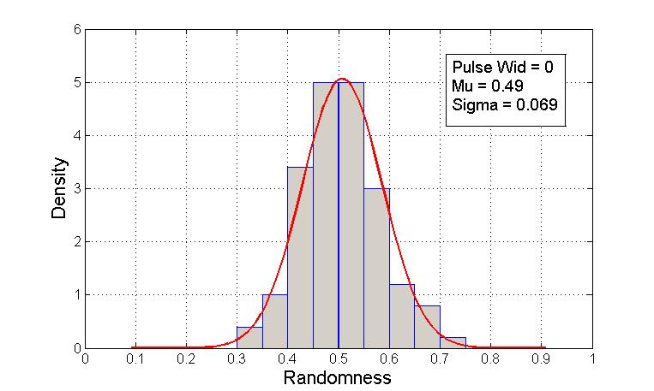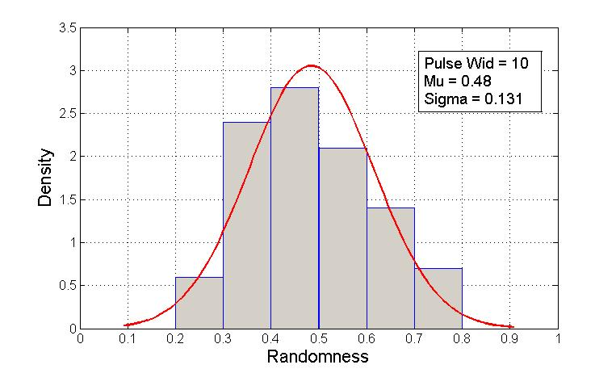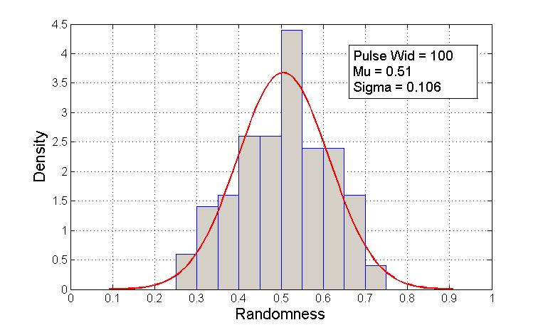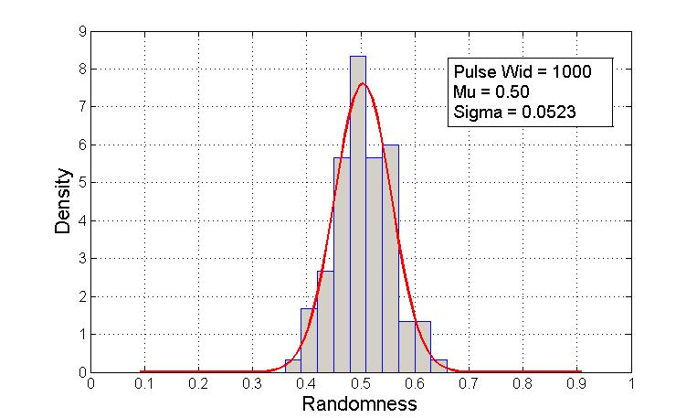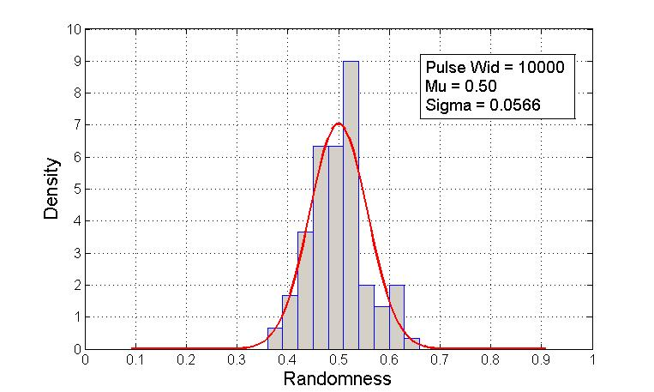

图 22 RPAPUF仿真响应分布图（单次采样不做判断）

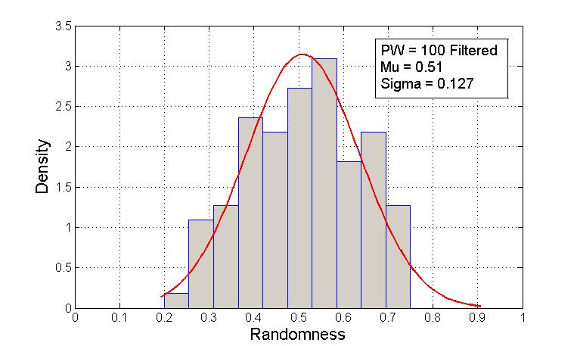

图 23 脉冲宽100倍仿真响应分布，100次采样过滤随机响应

可以看出，随着w的变化，R的输出分布变化并不明显，说明宏观上难以分辨出脉冲信号是否传递到寄存器，若采用普通建模方法，则会严重受到随机脉冲的干扰。

我们尝试用XOR PUF的模型对RPAPUF进行建模攻击，【】展示了对32位RPAPUF的攻击结果，【】线为训练集CRP单次采样的结果，即不分辨“消失”脉冲；【】线为训练集CRP多次采样，抛弃随机变化的点，能够过滤到部分“消失”脉冲。在两次学习过程中，横轴对应的是**不同的**器件。可以看出两种方式均不能达到很好的效果，即时过滤掉部分随机CRP，预测率并不会随着训练集CRP增加而增多，同时也看出，在某些情况下，恰好随机脉冲作用不明显（比如几乎没有消失，或者消失掉的部分恰好符合模型函数），使得有几个点预测率非常高，这给我们留下了下一步的工作——分析随机脉冲在片内和片间的分布，尤其是脉冲宽度与工艺之间取何值最优。在现在的工作中囿于计算能力，不能再进一步分析。

## 几种PUF结构横向对比暨本章小结

本节提出并分析了新型随机脉冲型PUF。至此，本文一共分析了4种不同的PUF结构，表【】对其基本信息做了整理，表【】展示了所有PUF的NIST测试结果。在图【】中绘出所有PUF的随机性分布拟合曲线，图【】则绘出了独特性的拟合曲线。

可以看出，综合比较，DBRPUF优于BRPUF，但两者相比于传统仲裁型PUF在随机性上仍不足。改进后的XOR PUF和RPAPUF则在统计结果上优于传统仲裁型PUF，而本文所提出的RPAPUF在面积上优于XOR PUF。最后，图【】给出了SVM机器学习结果，根据我们的建模，仲裁型PUF和BRPUF能够用1000个训练集达到95%以上的预测成功率，而XOR PUF则需要超过5000个训练集，耗费数倍时间才能达到95%的成功率。对于RPAPUF，因为建模困难，我们用XOR PUF的模型进行学习，可以看出直接学习的成功率仅有50%，根随机猜测一样，而经过多次采样过滤后的预测成功率最高也仅达到【】，在有限的时间内并不能更进一步提升其预测率，故安全性上评价总结见表【】。

# 总结

在密码学研究中，单向函数是构造高层次密码协议的基础。PUF作为物理不可克隆函数，是基于人类不可知的物理原理构造的单向函数，在密码学领域有着重要应用。

本文从数学原理出发，用统计方法和机器学习建模攻击对仲裁型PUF、异或PUF、双稳态环路PUF进行分析。本文通过模型公式对Strong PUF的安全性原理进行了总结，分析并指出了异或结构的安全性原理，双稳态环路PUF的统计性失准的原因。根据建模分析，在模型线性表达式或近似线性表达式中，维度的大小决定了机器学习的拟合时间代价。

为了提升PUF的安全性，本文提出了两种新型PUF结构，其中第4章的DBRPUF针对BRPUF进行改进，大大改善了统计结果，但相比传统结构仍显不足；第5章新提出的随机脉冲信号的RPAPUF，利用逻辑门的双边延迟构造出复杂的结构，随机选择脉冲输入，利用脉冲传递路程长短“欺骗”攻击者，使其不能分辨出哪些CRP符合模型计算，哪些是随机项，从而时建立模型需要极大开销，相对传统结构大大加强了PUF对于建模攻击的抵御能力。

本文利用HSPICE和Matlab结合的方法仿真验证了所有PUF结构，并在Altera FPGA上实现并比较了Arbiter PUF，BRPUF和DBRPUF结构。结果证实了理论分析，证明了本文提出结构的可行性。

事实上，本文采用的统计分析基于工艺波动服从正态分布这一假设，在不同工艺，尤其是深亚微米制程下，这一假设不一定满足，不同工艺对于PUF的输出影响需要进一步的实验验证。

最后，基于PUF的密码协议越来越多的涌现出来，我们希望在后续的研究中将提出的RPAPUF应用于高层次密码协议，从而分析PUF的实用性开销和代价，并通过流片进一步验证新型PUF结构在不同工艺下的表现，以及在不同电源电压和环境温度下稳定性表现。相信随着PUF研究的深入，能够为传统密码学开启一个崭新的空间。

# 参考文献[2]

[1] Intel Corperation, http://download.intel.com/pressroom/kits/IntelProcessorHistory.pdf.

[2] Intel Corperation, http://www.intel.com/content/dam/www/public/us/en/documents/presentation/  
revolutionary-22nm-transistor-technology-presentation.pdf.

[3] I. Žutić, J. Fabian and S. Das Sarma, Spintronics: Fundamentals and applications, Reviews of Modern Physics 76 (2), 323-410 (2004).

[4] R. Hanson, L. Kouwenhoven, J. Petta, S. Tarucha and L. Vandersypen, Spins in few-electron quantum dots, Reviews of Modern Physics 79 (4), 1217 (2007).

[5] D. Loss and D. P. DiVincenzo, Quantum computation with quantum dots,Physical Review A 57 (1), 120 (1998).

注：以上是“顺序编码制”索引文献时参考文献著录法（对应第1章示例）。各项著录信息未核准，仅为样式参考。“著者—出版年”制索引文献著录方法如下（对应第二章示例）：

段凤魁, 贺克斌, 刘咸德, 董树屏, 杨复沫. 2007. 含碳气溶胶研究进展：有机碳和元素碳. 环境工程学报, 1: 1-8.

Bond T.C.; Bergstrom R.W. 2006. Light absorption by carbonaceous particles: an investigative review. Aerosol Science and Technology, 40: 27-67.

Bond, T. C.; Streets, D. G.; Yarber, K. F.; et al. 2004. A technology-based global inventory of black and organic carbon emissions from combustion. Journal of Geophysical Research, 109, D14203.

Cao, G. L.; Zhang, X. Y.; Zheng, F. C. 2006. Inventory of black carbon and organic carbon emissions from China. Atmospheric Environment, 40: 6516-6527.

Klimont, Z.; et al. 2009. Projections of SO2, NOx and carbonaceous aerosols emissions in Asia. Tellus, 61B, 602-617.

Lu, Z.; Zhang, Q.; Streets, D. G. 2011. Sulfur dioxide and primary carbonaceous aerosol emissions in China and India, 1996-2010. Atmospheric Chemistry and Physics, 11, 9839-9864.

Penner, J. E.; Eddleman, H.; Novakov, T. 1993. Towards the development of a global inventory for black carbon emissions. Atmospheric Environment, 27 (A): 1277-1295.

Streets, D. G.; Bond, T. C.; Carmichael, G. R.; et al. 2003. An inventory of gaseous and primary aerosol emissions in Asia in the year 2000. Journal of Geophysical Research, 108, 8809.

Streets, D. G.; Bond, T. C.; Lee, T.; Jang, C. 2004. On the future of carbonaceous aerosol emissions. Journal of Geophysical Research, 109, D24212, doi:10.1029/2004JD004902.

Streets, D.G.; Shalini, G.; Waldhoff, S.T.; et al. 2001. Michae Black carbon emissions in China. Atmospheric Environment, 35, 4281- 4296.

Zhang, Q.; Streets, D. G.; Carmichael, G. R.; et al. 2009. Asian emissions in 2006 for the NASA INTEX-B mission. Atmospheric Chemistry Physics, 9, 4081- 4139.

# 附录A 附录示例

# 致谢

本论文是在xx老师的悉心指导下完成的。xx老师作为一名优秀的、经验丰富的教师，具有丰富的xx知识和xx经验，在整个论文实验和论文写作过程中，对我进行了耐心的指导和帮助，提出严格要求，引导我不断开阔思路，为我答疑解惑，鼓励我大胆创新，使我在这一段宝贵的时光中，既增长了知识、开阔了视野、锻炼了心态，又培养了良好的实验习惯和科研精神。在此，我向我的指导老师表示最诚挚的谢意！

……

(仅为网络示例，可根据论文实际进行撰写，使用时把模板示例内容尽皆删除即可)

# 北京大学学位论文原创性声明和使用授权说明

**原创性声明**

本人郑重声明：所呈交的学位论文，是本人在导师的指导下，独立进行研究工作所取得的成果。除文中已经注明引用的内容外，本论文不含任何其他个人或集体已经发表或撰写过的作品或成果。对本文的研究做出重要贡献的个人和集体，均已在文中以明确方式标明。本声明的法律结果由本人承担。

论文作者签名： 日期： 年 月 日

**学位论文使用授权说明**

（必须装订在提交学校图书馆的印刷本）

本人完全了解北京大学关于收集、保存、使用学位论文的规定，即：

* 按照学校要求提交学位论文的印刷本和电子版本；
* 学校有权保存学位论文的印刷本和电子版，并提供目录检索与阅览服务，在校园网上提供服务；
* 学校可以采用影印、缩印、数字化或其它复制手段保存论文；
* 因某种特殊原因需要延迟发布学位论文电子版，授权学校□一年/□两年/□三年以后，在校园网上全文发布。

（保密论文在解密后遵守此规定）

论文作者签名： 导师签名：

日期： 年 月 日

1. 本研究得到某某基金（编号：XXX）资助。
2. 全文参考文献索引方式只能选用“顺序编码制”或“著者—出版年制”其中之一，文献列表也应选择相对应的著录方法，此处作为示例列举了两种方式，实际撰写论文时不得混用。